16/FENG/2026 Warszawa, dnia 18.06.2026 r.

Odpowiedź na pytanie i modyfikacja Zapytania ofertowego nr 16/FENG/2026
Organizacja konferencji naukowej dla Fundacji na rzecz Nauki Polskiej (FNP)

Zamawiający, Fundacja na rzecz Nauki Polskiej z siedzibą w Warszawie przy ul. I. Krasickiego 20/22,
02-611 Warszawa informuje, że działając na podstawie Dz. XII ust. 5 i 6 Zapytania ofertowego, odpowiada na pytanie i modyfikuje Zapytanie ofertowe w nw. sposób.
Termin składania ofert pozostaje bez zmian.

Pytanie nr 1:
w związku z przygotowywaniem oferty w postępowaniu nr 16/FENG/2026 zwracamy się z uprzejmą prośbą o informację, jaką kwotę Zamawiający zamierza przeznaczyć na sfinansowanie przedmiotowego zamówienia.
Informacja ta pozwoli nam właściwie skalkulować ofertę i dostosować proponowane rozwiązania do oczekiwań Zamawiającego.
Będziemy wdzięczni za wskazanie orientacyjnego budżetu lub przedziału kwotowego, w którym powinna mieścić się oferta.

Odpowiedź nr 1:
Zamawiający informuje, że na obecnym etapie postępowania nie udostępnia informacji o kwocie, jaką zamierza przeznaczyć na sfinansowanie zamówienia, ani o orientacyjnym budżecie lub przedziale kwotowym.
Przedmiot zamówienia został szczegółowo opisany w Opisie Przedmiotu Zamówienia, w związku z czym Zamawiający oczekuje, że Wykonawcy dokonają samodzielnej, rzetelnej i należytej kalkulacji kosztów realizacji zamówienia na podstawie wymagań i zakresu wskazanych w dokumentacji postępowania.
Powyższe ma na celu uzyskanie ofert przygotowanych w oparciu o rzeczywiste koszty realizacji przedmiotu zamówienia wynikające z dokumentacji postępowania.

Modyfikacja Zapytania ofertowego: Załącznik nr 1 do Zapytania ofertowego – Formularz ofertowy, tabela w ust. 6:
Przed zmianą:
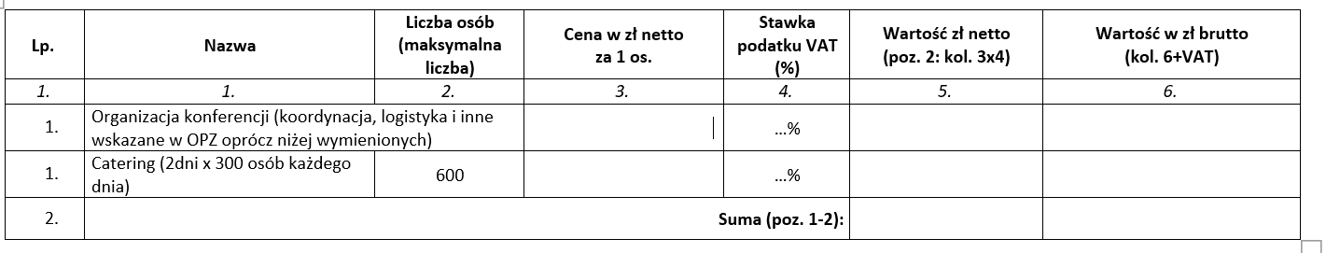
Po zmianie:
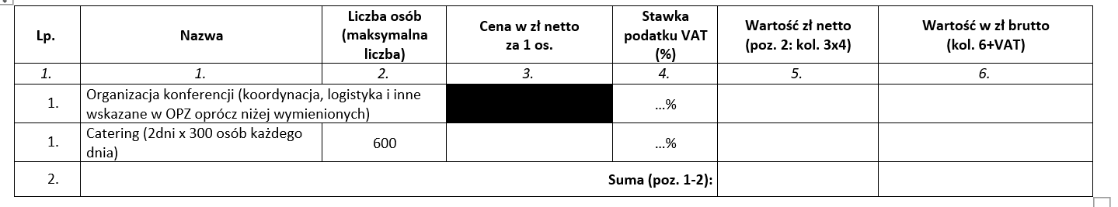

Zamawiający załącza zmodyfikowany formularz.

